Задание 2.2.
Провести изучение расходования тепла в учреждении образования.

Дата выполнения: октябрь 2019 г. – апрель 2020 г.
Целевые группы: учащиеся объединения по интересам.
Этапы выполнения задания и результаты:
1.Сбор первичной информации и проведение сравнительного анализа расходования тепловой энергии за 2018/2019 и 2019/2020 учебные годы (изучение документации по учету тепловой энергии за данный период).
2.Составление диаграммы потребления тепловой энергии в учреждении за 2018/2019 и 2019/2020 учебные годы.
Расход тепловой энергии в учреждении за 2018/2019 и 2019/2020 учебные годы.

3. Определение основных мест потери тепла. Создание схем потерь тепловой энергии в учреждении.
Схема потерь тепловой энергии в учреждении.
1-ый этаж
2-ой этаж
– места утечки тепла
4. Составление таблицы потребления тепловой энергии в учреждении за период октябрь 2019 г. – апрель 2020 г.
Показатели электроэнергии по месяцам и ее стоимость в сутки
Месяц | Количество дней | Количество Гкал | Количество Гкал в день | Стоимость электроэнергии в сутки 18,4831
Октябрь | 31 | 1,23 | 0,039 | 0,721
Ноябрь | 30 | 11,261 | 0,375 | 6,931
Декабрь | 31 | 15,285 | 0,493 | 9,11
Январь | 31 | 16,428 | 0,53 | 9,796
Февраль | 29 | 13,854 | 0,478 | 8,835
Март | 31 | 12,329 | 0,398 | 7,356
Апрель | 30 | 10,211 | 0,34 | 6,284
5. Фотоотчёт о проделанной работе.
Изучение документации по учету тепловой энергии. 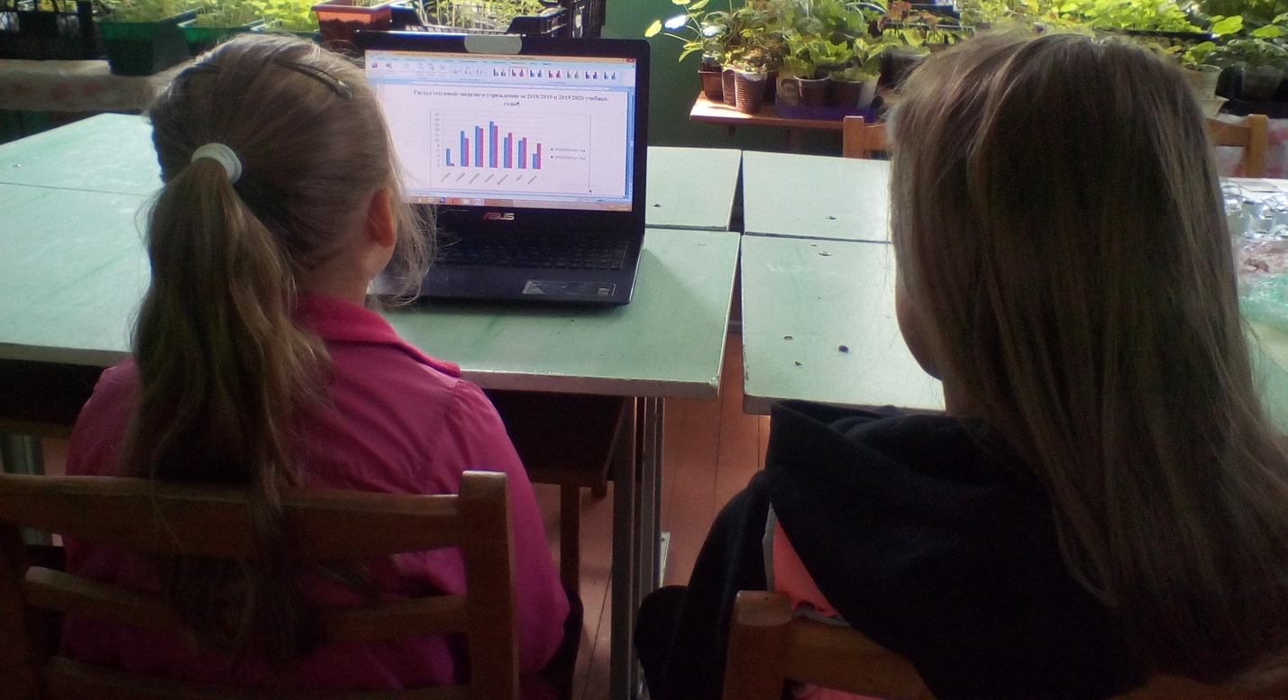
Составление диаграммы потребления тепловой энергии.
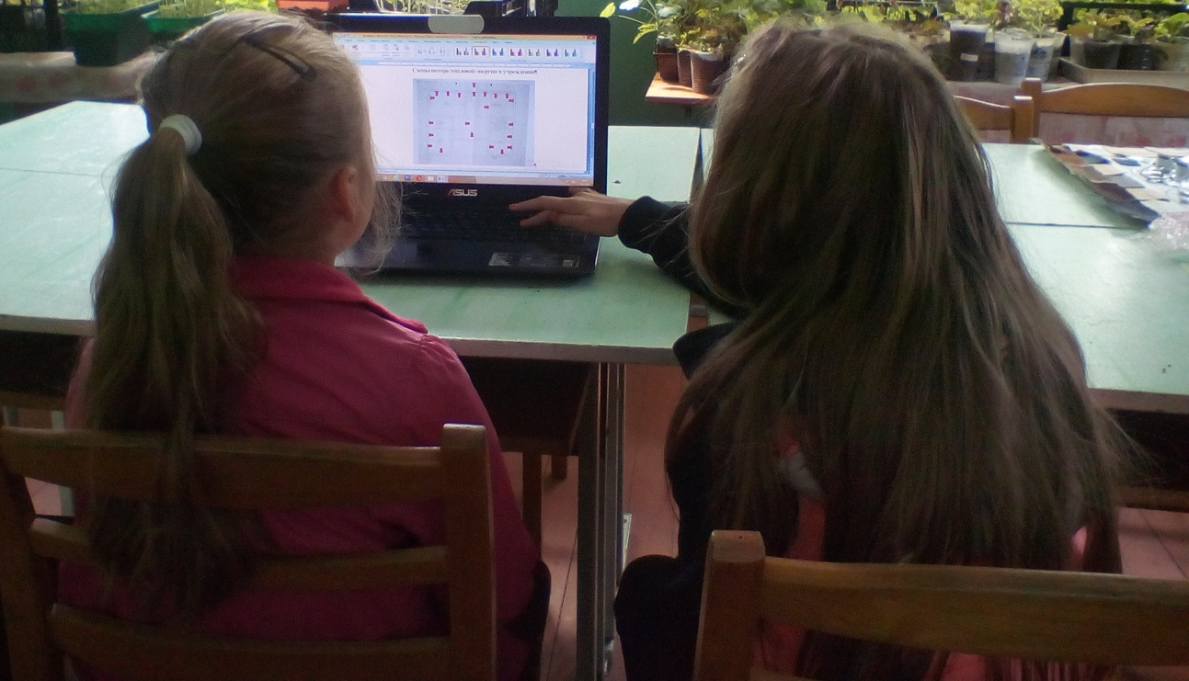
Создание схем потерь тепловой энергии.

ВЫПОЛНИЛИ:
учащиеся объединения по интересам «Медуничка»

